5. ХРАНЕНИЕ И КОНСЕРВАЦИЯ
При длительных перерывах в работе динамометрический ключ необходимо хранить в футляре, в сухом помещении с температур от +5°С до +25°С и влажностью воздуха не более 70% при отсутствии паров агрессивных веществ, способствующих образованию коррозии.

6. ГАРАНТИЙНЫЕ ОБЯЗАТЕЛЬСТВА
Гарантийный срок эксплуатации изделия – 6 месяцев, со дня продажи (получения покупателем) гайковерта, при условии соблюдения потребителем правил хранения и эксплуатации изделия.

Дата продажи: «___» __________ 20___ г.

Представитель продавца: ___________________
(подпись)

Представитель покупателя: __________________
(подпись)

ТЕХНИЧЕСКИЙ ПАСПОРТ

на

КЛЮЧ ДИНАМОМЕТРИЧЕСКИЙ
(стрелочный)
cерии ZNB

№ _______________

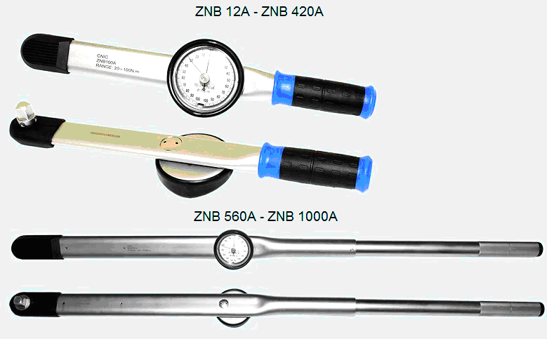

1. НАЗНАЧЕНИЕ
Ключ динамометрический (моментный) серии ZNB со стрелочным индикатором - это прецизионный инструмент для затяжки резьбовых соединений с точно заданным моментом. При проектировании любых конструкций, любого промышленного или строительного оборудования, любой техники, предполагается её монтаж с определённым значением крутящего момента для каждого конкретного резьбового соединения.
Принцип действия ключа основан на механической передаче момента затяжки на стрелочный индикатор.

2. ТЕХНИЧЕСКИЕ ХАРАКТЕРИСТИКИ

Ключ динамометрический (моментный) серии ZNB со стрелочным индикатором изготовлен по стандарту GB/T15729-1995 и соответствует международному стандарту ISO 6789-1992.
Ключ рассчитан на 5000 затяжек без перекалибровки.
Индикатор защищен резиновой оболочкой.
Единицы измерения – N.m (Ньютон-метр);
Погрешность измерений - ± 3%.
Основные технические характеристики в таблице 1 и 2, и рисунке 1.
Таблица 1.
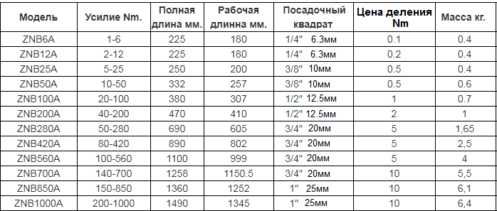

Таблица 2
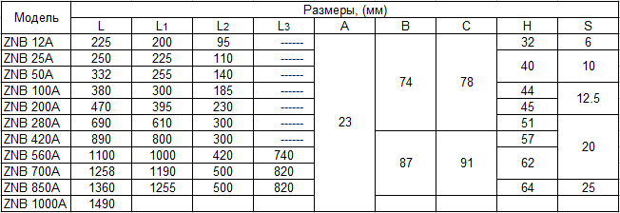

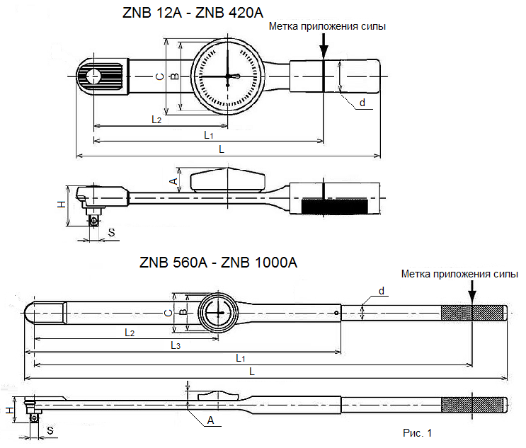

3. УСТРОЙСТВО И ПРИНЦИП РАБОТЫ
Принцип работы динамометрического ключа серии ZNB основан на механической передаче крутящего момента от присоединительного квадрата к стрелочному индикатору.
Величина момента затяжки определяется визуально посредством совмещения стрелки с делениями неподвижной шкалы.
Для более точного определения момента затяжки в индикаторной головке встроена дополнительная стрелка для предварительной установки необходимого момента.

4. МЕРЫ БЕЗОПАСНОСТИ

Для получения более точных показаний индикатора рекомендуется использовать торцевые головки и насадки плотно походящие по размеру к присоединительному квадрату ключа.
Не использовать ключ в качестве ударного инструмента.
Не подвергать ключ ударным нагрузкам.
Не производить затяжку резьбовых соединений с моментом, превышающим цифровые параметры ключа.

